江科大课程
Stm32开发方式：基于寄存器、基于标准库（库函数）、基于HAL库的方式
51单片机就是基于寄存器开发（这种最底层，直接，效率高，但是stm32结构复杂，寄存器太多故不推荐这种方法）
基于库函数的方式，是基于ST官方提供的封装好的函数，通过调用这些函数间接调用寄存器

配置过程：
安装完mdk keil5 后，需要安装对应的stm32型号，keil（要破解一下）
启动文件位置，stm32程序就是从这里启动的（将里面的启动文件粘贴到工程文件夹中）
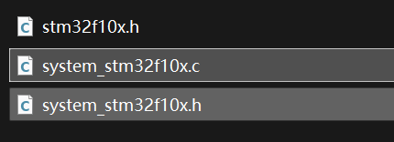
stm32f10x.h为STM32的外设寄存器描述文件，作用与51单片机里的REGX52.h一样（用来描述stm32有那些寄存器和它对应的地址）
两个system文件主要用来配置时钟，stm32主频72MHz，就是systen文件里的函数配置的
将这三个文件也粘贴到工程文件夹中（和启动文件放一起）
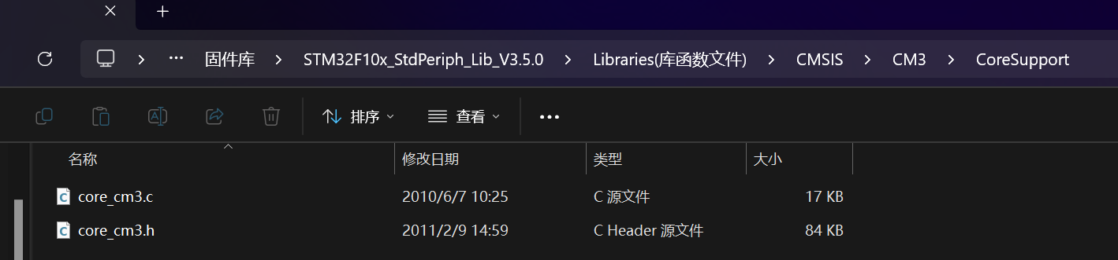
因为stm32是内核和内核外围的设备组成的，且内核的寄存器和外围设备的描述文件不在一起，所以还需要添加一个内核寄存器的描述文件
这两个cm3文件就是内核的寄存器描述，同时也带了一些内核的配置函数，所以还有一个点C文件，把这两个文件也放到启动文件一块去

回到keil软件中，把上面那些文件添加到工程里
首先添加一个启动文件，启动文件有很多分类但是之可以添加一个，课程所用型号选md.s的启动文件，然后将剩下所有的 .c .h文件都添加进来
最后还需要在工程选项里添加这个文件夹的头文件路径
先点  然后点c/c++选项卡然后找到include paths栏 然后新建一个路径，把启动文件的文件夹添加进来（课程中为start）
然后准备用main函数写程序，首先返回工程文件夹，课程中新建为user 把main函数放里面
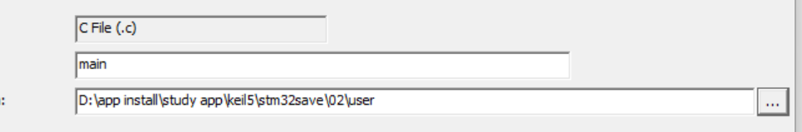
这里注意把建立的main程序放到user文件下，
且在写代码时文件的最后的最后一行必须时空行，否则会有警告

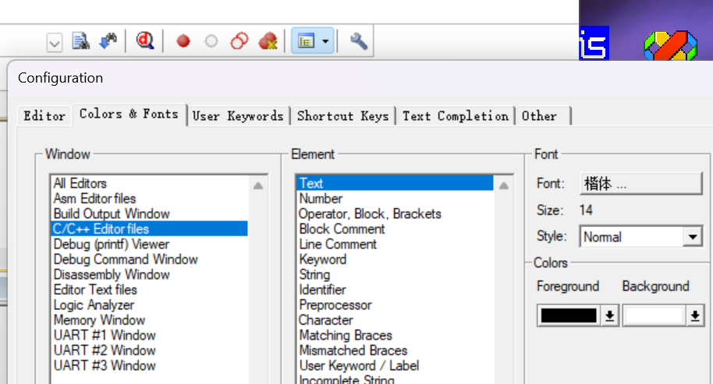
点扳手，再点color 然后点c/c++然后就可以设置字体

然后再keil里面配置一下调试器，点魔术棒，然后debug选项卡，默认是ulink，我们用的是stlink，所以需要改一下，然后点setting ，然后再flash下载这一项，把reset and run这一项勾上，设置reser and run 后下载程序后会立马复位并执行

上面是新建工程的必要文件
新建文件第一步先加启动文件

添加库函数：
现在工程新建一个文件夹，用来存放库函数，
目录下misc是内核的库函数，其他的就是内核外的外设库函数
然后将目录中所有文件复制至刚才建立的文件夹
然后打开固件库的inc文件夹，里面为库函数的头文件，然后全部复制至刚才那个文件夹
然后将所有文件添加进keil工程目录中（至此已经将所有库函数文件添加进去了）
但是对于库函数来说，现在还不可以使用，还需要添加文件，
D:\app install\网盘\手机同步\江科大\固件库\STM32F10x_StdPeriph_Lib_V3.5.0\Project（官方提供的工程实例和模板）\STM32F10x_StdPeriph_Template（文件目录）
 此文件是用来配置库函数头文件的包含关系，且还用于参数检查的函数定义，所有库函数都需要这个文件 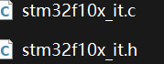 两个it（interrupt）文件是用来存放中断函数的，将以上三个文件复制至此前的user文件夹中（即存放main的函数哪里）
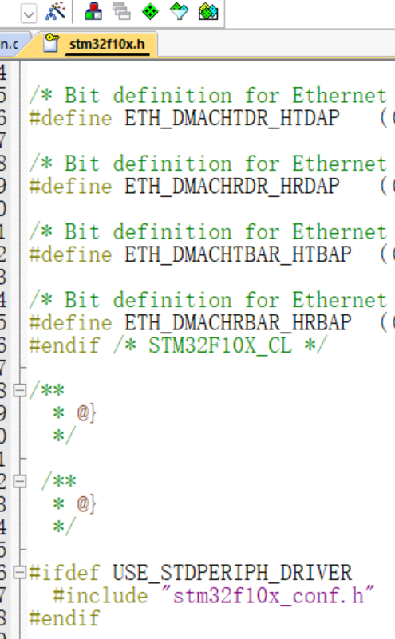
最后需要一个宏定义，右击头文件，打开文件
复制USE_STDPERIPH_DRIVER，然后打开工程选项（魔术棒），在c/c++的define中粘贴这个字符串，这样才能包含标准外设库，也就是库函数，以及下面的头文件路径
 将user和library（即mian所在文件夹 和 库函数文件夹）的目录路径都添加上

至此建立完成！！

